Activité PC n°3 : Interaction Lumière Matière
Objectifs :
- Interpréter et exploiter un spectre d’émission

Au début du XXe siècle, la physique a connu une révolution conceptuelle à travers la vision quantique qui introduit un comportement probabiliste de la nature. L’exploitation technologique des matériaux semi-conducteurs, en particulier du silicium, en est également une conséquence. Ces matériaux sont utilisés en électronique et sont constitutifs des capteurs photovoltaïques
Comment expliquer le choix d’un matériau pour la constitution d’un panneau photovoltaïque ?

Documents pour les questions 1 à 5
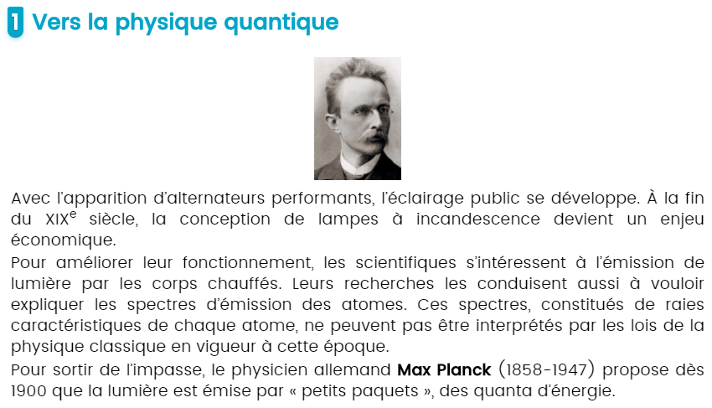
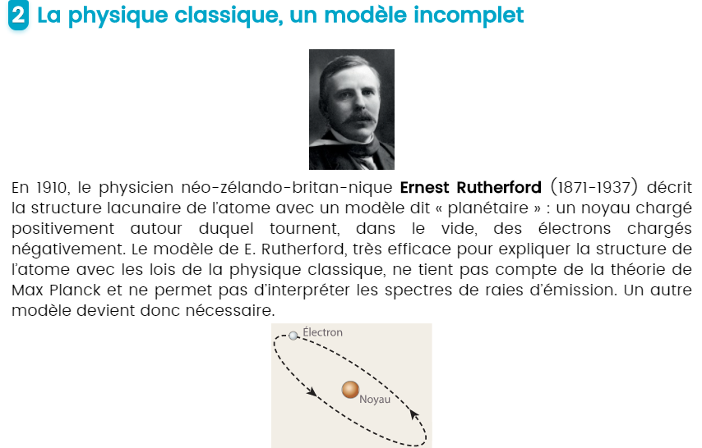

Vidéo : https://www.youtube.com/watch?v=Quw9B_tgX4Y

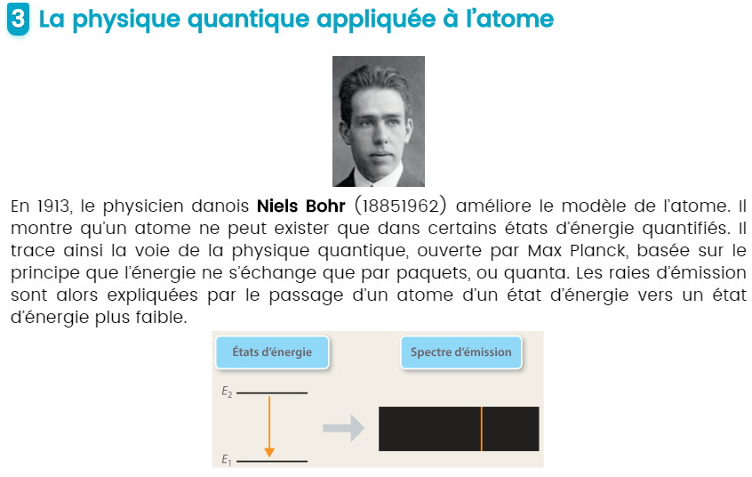
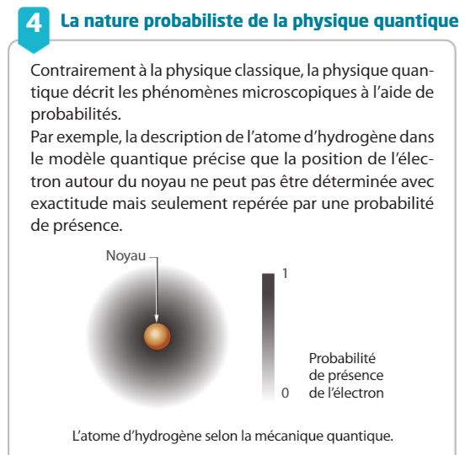

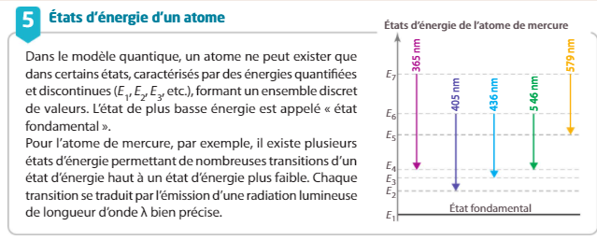
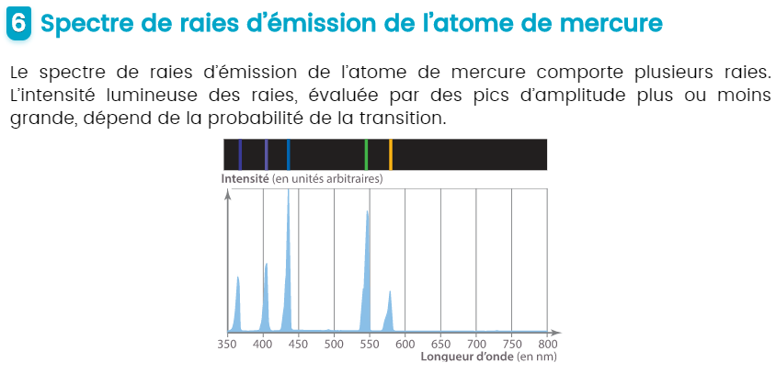

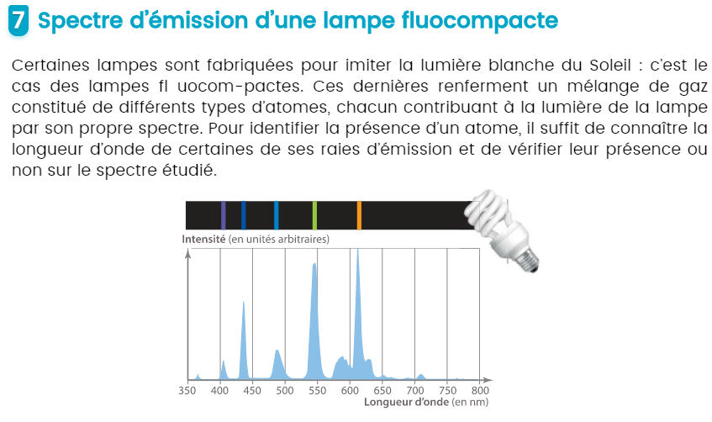

Documents pour la question 6
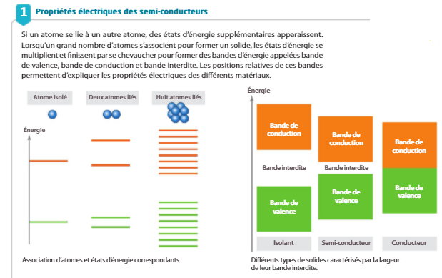
capteur photovoltaïque : dispositif à semi-conducteur permettant la production d’énergie électrique à partir d’énergie d’origine radiative.
Énergie radiative solaire : énergie transmise par l’ensemble des rayonnements (UV, visible, IR) du soleil.
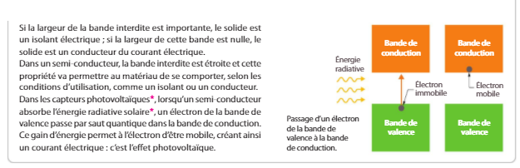

Vidéo :
https://www.youtube.com/watch?v=EWLgeBVY-08

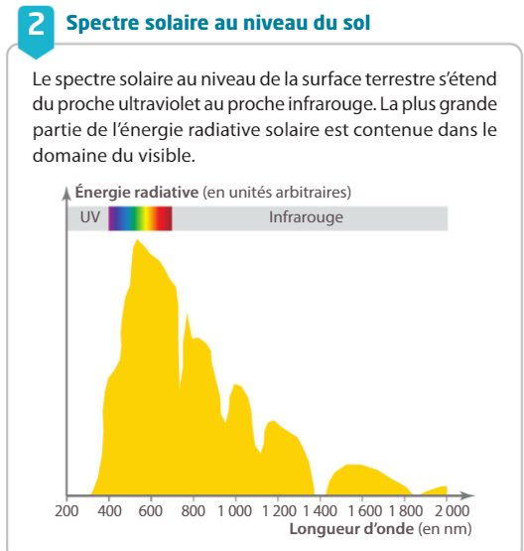
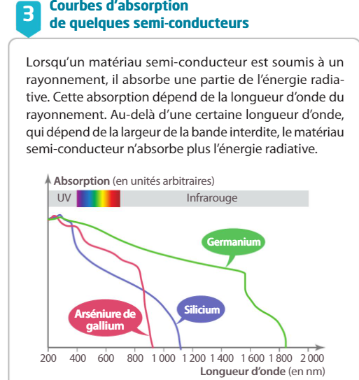

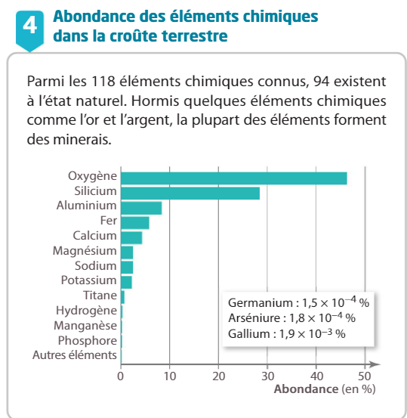
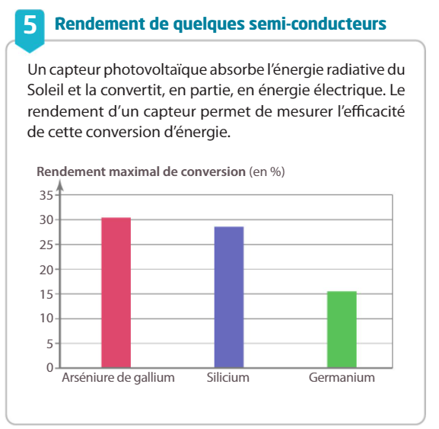

EXPLOITATION :
- Pourquoi le développement de l’éclairage public a-t-il initié les recherches sur l’émission de lumière par les corps chauffés ?
- Comment expliquer que le spectre d’émission d’un atome soit constitué de raies ?
- Associer une longueur d’onde à la transition E7 à E4 et une transition à la longueur d’onde 579 nm.
- Expliquer pourquoi toutes les raies d’émission n’ont pas la même intensité lumineuse.
- Y-a-t-il du mercure dans une lampe fluocompacte ? Justifier.
- Rédiger un compte-rendu structuré et argumenté pour expliquer le choix préférentiel du silicium comme semi-conducteur dans les capteurs photovoltaïques.

À retenir :

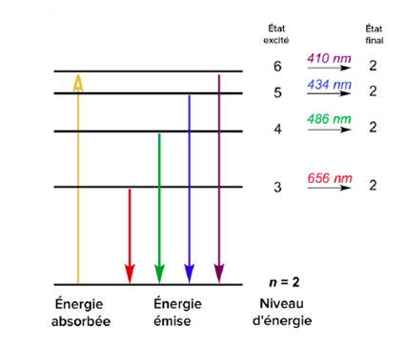
Au début du 20ème siècle, la physique ……………. a connu une révolution conceptuelle à travers la notion de comportement probabiliste de la Nature. Cela a permis, notamment, d’expliquer la structure des …………. d’émission des atomes.Un atome ne peut exister que dans des états d’énergie quantifiés et discontinus. Chaque raie d’émission correspond au ………….. de l’atome d’un état d’énergie à un état d’énergie inférieur.

